DALLMER Bodenablauf TistoStone VC 15, DN 50, 150 x 150 mm

Dallmer

Eigenschaften

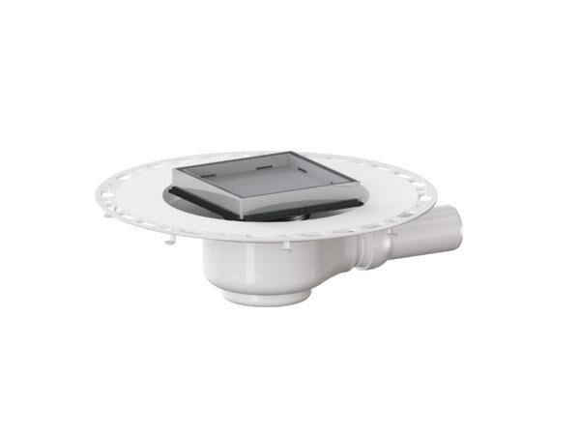

GTIN:

4001636516237

HAN:

516237

Anschluss, Abdichtung

Flansch/Kragen für Dünnbettabdichtung

Beheizbarkeit Ablauf

ohne Begleitheizung

Produkt

Ablauf mit Aufsatzstück

Werkstoff

Polypropylen (PP)

Stutzen-Ausführung

waagerecht

Nennweite DN

50,00